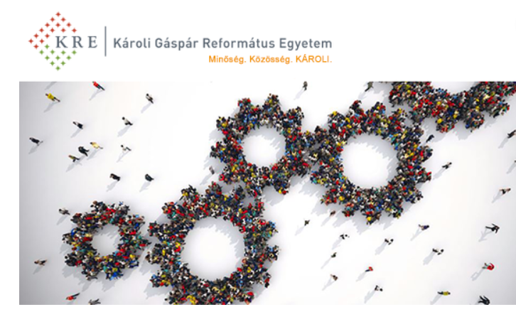

A Károli Gáspár Református Egyetem

munkatársakat keres

takarító
(Budapest)

munkakörbe.

A nagy múltú református kollégiumok hagyományait folytató Károli Gáspár Református Egyetem (KRE) idén ünnepli fennállásának 30. évfordulóját. A Budapesten, Nagykőrösön és Kecskeméten elhelyezkedő egyetemi hálózatban jelenleg öt kar működik, így a lelkészképzés mellett több tudományterületen és több tudományágban folyó képzésben csaknem 8000 hallgatója van.

Az Egyetem saját munkavállalójaként keresünk munkatársakat a budapesti létesítmények takarítási feladatainak ellátására.

Feladata lesz az egyetem termeinek, auláinak, irodáinak, konyháinak, mosdóinak, öltözőinek, folyosóinak, lépcsőházainak, kollégiumainak takarítása.

Munkájával felelős lehet a budapesti Palotanegyed frissen felújított, műemlék épületegyüttese, a Reviczky utcában található Károlyi-Csekonics Palota tisztaságáért, és a műemlékek ragyogásáért.

Az alábbi foglalkoztatások lehetségesek:
- délelőttös / délutános 4 órás részmunkaidős
- délelőttös / délutános 6 órás részmunkaidős
Kérjük, hogy a jelentkezésében, önéletrajzában legyen szíves megjelölni, hogy melyiket tudná vállalni.

Feladatok, amelyek az új munkatársunkra várnak:
- Épületrész takarítási munkáinak elvégzése: felmosás, bútorok portalanítása, vizes blokk fertőtlenítő tisztítása, ajtók lemosása
- Nagyobb folyosók, összefüggő felületek padlótisztítása gépi erővel
- Szociális helyiségek fertőtlenítő takarítása az aktuális ajánlásoknak megfelelően
- Közös helyiségek ellátása tisztálkodó eszközökkel
- Szemét összeszedése, ürítése
- Eseti jelleggel több létesítményben történő takarítás

Kompetenciák, amelyeket az új munkatársunktól várunk:
- 1-3 év munkatapasztalat takarítás területén
- Büntetlen előélet
- Udvarias, határozott fellépés

Amit az új munkatársunknak kínálunk:
- Az Egyetem saját munkavállalójaként történő foglalkoztatás
- Bizonytalan időkben is biztos munkahely vagyunk
- Négy havi munkaidőkeretben történik a foglalkoztatás
- Túlóra, hétvégi munkavégzés alkalmanként, kiemelt események esetén előfordulhat
- Közigazgatási határon kívüli lakóhely esetén napi munkába járás és hazautazás 100 %-os költségtérítése tömegközlekedés esetén
- 12 alkalmas 50 %-os utazási kedvezmény
- Havi bruttó alapbér:
  - 4 órás foglalkoztatás esetén havi bruttó 172.000 forint
  - 6 órás foglalkoztatás esetén havi bruttó 256.000 forint
- Cafeteria juttatás az egyetem szabályozása szerint

Munkavégzés helye:
Több létesítményünkbe keresünk új munkatársakat az alábbi kerületekbe:
Budapest 2., 3., 8., 9., kerület

A munkakörök azonnal betölthetőek.
A munkaköri feladatokról tájékoztatást az alábbi elérhetőségeken kaphat:
Hétfő-csütörtök: 08:00-16:30, péntek 08:00-14:00
Molnár Lóránd, takarítási irányításvezető
Telefon: +36 30 229 3755
E-mail: molnar.lorand.levente@kre.hu
Jelentkezés módja:
Fényképes önéletrajzát a levél tárgyában a „Takarító - Budapest” pozíció feltüntetésével várjuk a hr@kre.hu e-mail címre.

Ahhoz, hogy pályázata érvényes legyen, kérjük, hogy az Adatvédelmi nyilatkozat címen található dokumentum mellékletét képező, vagy azzal azonos adattartalommal elkészített nyilatkozatát a pályázati anyagával együtt küldje el nekünk.

Amennyiben nem működne a link, akkor a nyilatkozat címe: http://www.kre.hu/portal/images/adatvedelem/Allaspalyazatok_adatkezelesi_tajekoztatoja.pdf

